**Informe de Proyecto de Simulación – Segunda Entrega**

Alcalá F. Giovanni A., Gutierrez J. Tania D. y Zamora P. Miguel A.

Escuela de Ingeniería en Informática, Universidad Católica Andrés Bello

Investigación de Operaciones

Ing. Luz E. Medina C.

Agosto 04, 2020

# Contenido

Contenido 2

Introducción 3

Parte I: Planteamiento del Problema 7

1.1 Planteamiento del Problema 7

1.2 Objetivos 9

Objetivo General 9

Objetivos Específicos 10

1.3 Antecedentes teóricos 11

1.4 Solución Propuesta 15

1.5 Pruebas 20

Pruebas Unitarias para la clase EntryData 20

Pruebas Unitarias para la clase Simulación 20

Pruebas Unitarias para la Clase Inventario 21

Pruebas Unitarias para la Clase OutData 21

1.6. Diseño de experimentos de la simulación. 22

1.7. Análisis de Datos 23

1.8. Análisis de Resultados 29

Conclusiones 31

# Introducción

Según Miguel Betancourt, en su Breve estudio sobre la Industria del gas natural en Venezuela, comenta que “Venezuela está ubicada en el octavo lugar entre los países con mayores reservas probadas de gas natural, de los cual un 90% está asociado a la producción de petróleo y el resto está formado por gas no asociado o gas libre. Nuestro país se vislumbra como una atractiva plaza para las empresas petroleras mundiales en cuanto a la explotación de gas se refiere. El Estado Venezolano consciente de la necesidad de satisfacer la demanda doméstica e internacional de gas natural, inició en el año 2001 el otorgamiento de licencia de gas para la explotación de gas libre destinado fundamentalmente a satisfacer el mercado venezolano.”

Entre los diferentes usos que se le da al gas natural en las áreas residenciales se encuentra la calefacción, aire acondicionado, agua caliente, cocina y secado de ropa. Miguel Betancourt (Breve estudio sobre la Industria del gas natural en Venezuela, pg. 15) comenta que “El consumo de gas natural es considerado como el recurso de energía primaria de más rápido crecimiento mundial con un crecimiento promedio proyectado anual de 2.8% del 2001 al 2025, comparado con el consumo promedio proyectado anual para el mismo periodo de 1.8% para el petróleo y 1.5% para el carbón.”

La Política de Inventario consiste en determinar el nivel de existencias económicamente más convenientes para las empresas. En la mayoría de los negocios actualmente, los inventarios representan una inversión significativamente alta y esta puede ejercer influencia importante sobre las decisiones financieras. Los descuidos en la planeación y control de inventarios resultan en escasez crítica de producción, costos excesivos, imposibilidad de cumplir con las fechas de entrega de ventas

Hoy en día para cualquier empresa que maneje un inventario con movimientos constantes necesita una política de inventario optima que le permita reducir los costos relacionados con el mantenimiento de existencias, perdidas lo máximo posible.

La simulación es una técnica que se enfoca a construir modelos que recrean una situación de la realidad. Puede funcionar entonces como una herramienta muy importante, debido a que puede ser utilizada para experimentar con situaciones y tomar decisiones, sobre las cuales no se tiene información.

La simulación de un sistema de inventarios, es una herramienta valiosa debido a que permite explorar los aspectos operativos como por ejemplo el movimiento semanal, diariamente o por horas o minutos de un inventario. Un ejemplo de esto es cuando se analiza la relación el inventario de seguridad, las demoras en los pedidos y los niveles de servicio en diferentes puntos de la cadena de abastecimiento, que se ven afectados por los cambios en los patrones de la demanda y los pedidos no siempre corresponden al mismo tamaño y dependen de un pronóstico de ventas. Estas características pueden incorporarse a un modelo de simulación, que incorpore los pronósticos de la demanda para la administración y la definición de la política de inventarios a través de los experimentos realizados con el modelo de simulación y debido a su capacidad para emular los sistemas complejos, el uso de la simulación sería una herramienta eficaz para esta situación.

Por tanto, según lo mencionado anteriormente, la empresa Oxígenos de Oriente ha realizado un análisis de sus datos históricos desde 2016 hasta 2019 para poder determinar una política de inventario optima que minimice los costos del proceso de Venta de Gas actual a través de la simulación.

El presente trabajo tiene como finalidad realizar una serie de experimentos de simulación que lleven al encuentro de la política de inventario óptima para la empresa.

# Parte I: Planteamiento del Problema

## 1.1 Planteamiento del Problema

Para toda empresa sea (independientemente de su tamaño) cuya actividad económica radica principalmente en la venta de artículos o el movimiento y distribución de mercancía, resulta necesario e imprescindible realizar una gestión adecuada de inventario, que no es más que una representación de la existencia de mercancías que posee una compañía. Un objetivo que comparten todas las empresas, es el de contar con un control preciso y eficiente de inventarios que reduzca a su mínima expresión los gastos que este genera. Y en base a esta necesidad han surgido multitud de métodos de estudios matemáticos y procedimientos que facilitan el proceso de optimización de los recursos que son empleados en un inventario. Sin embargo, el manejo de inventarios va más allá del control de existencia, existen muchos factores haciendo que sea una actividad de alta complejidad bajo la que recae una gran responsabilidad.

La empresa Oxígenos de Oriente, es líder en el mercado de venta de bombonas de gas en el Oriente del País y se ha dado la tarea de hacer análisis respectivos de los datos mensuales desde el año 2016 al 2019, primero tomando en cuenta las unidades vendidas, los tiempos de entrega de su proveedor y los tiempos de espera de su cliente. Luego observando los costos asociados a su inventario. Al obtener los resultados de estos análisis han tomado la decisión de hacer un cambio en su política de inventario, haciéndola más eficiente de comprobar a través del uso de la herramienta de Simulación de Inventario.

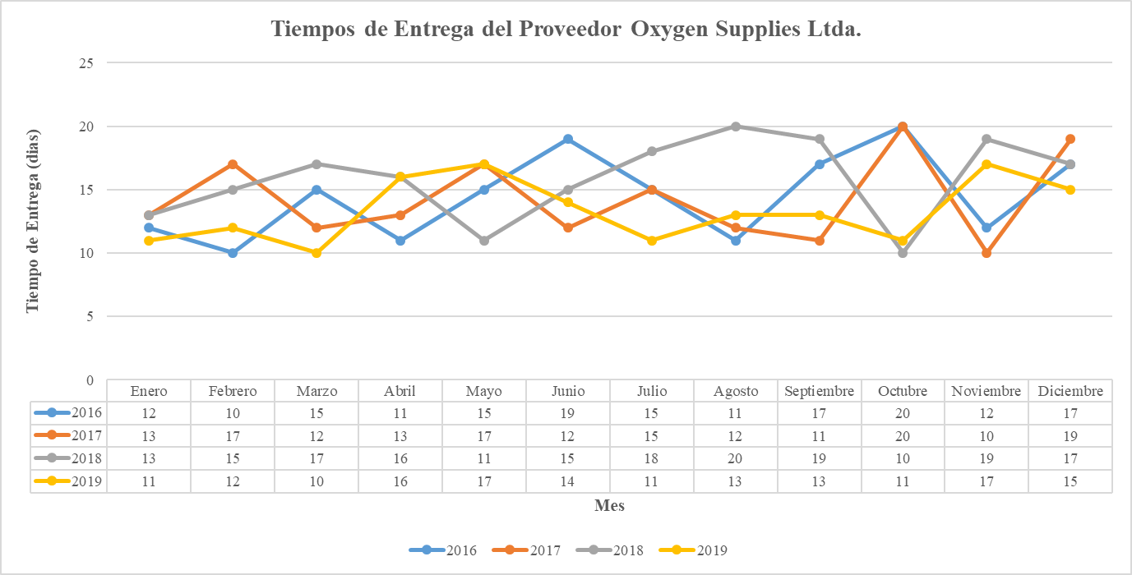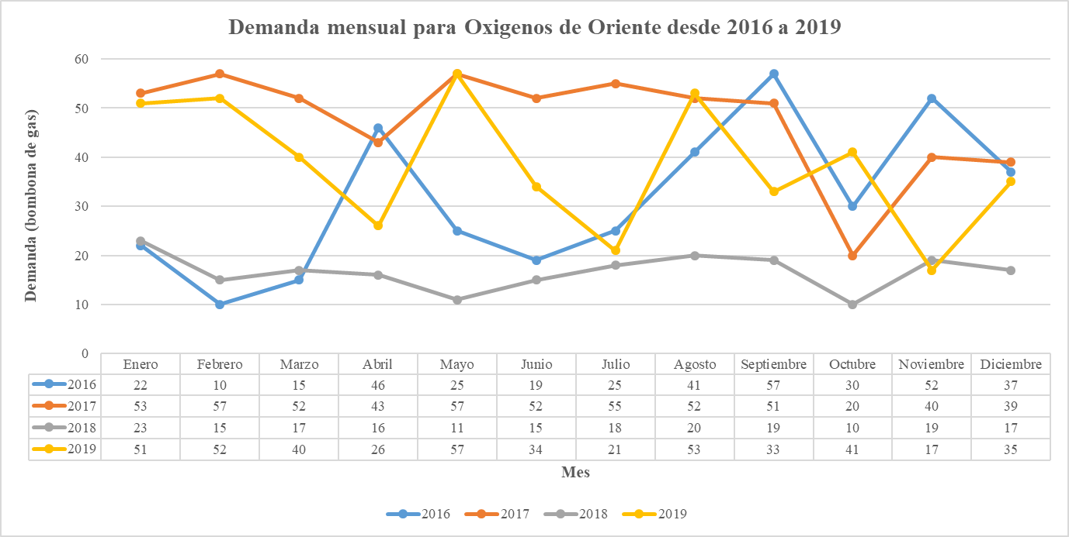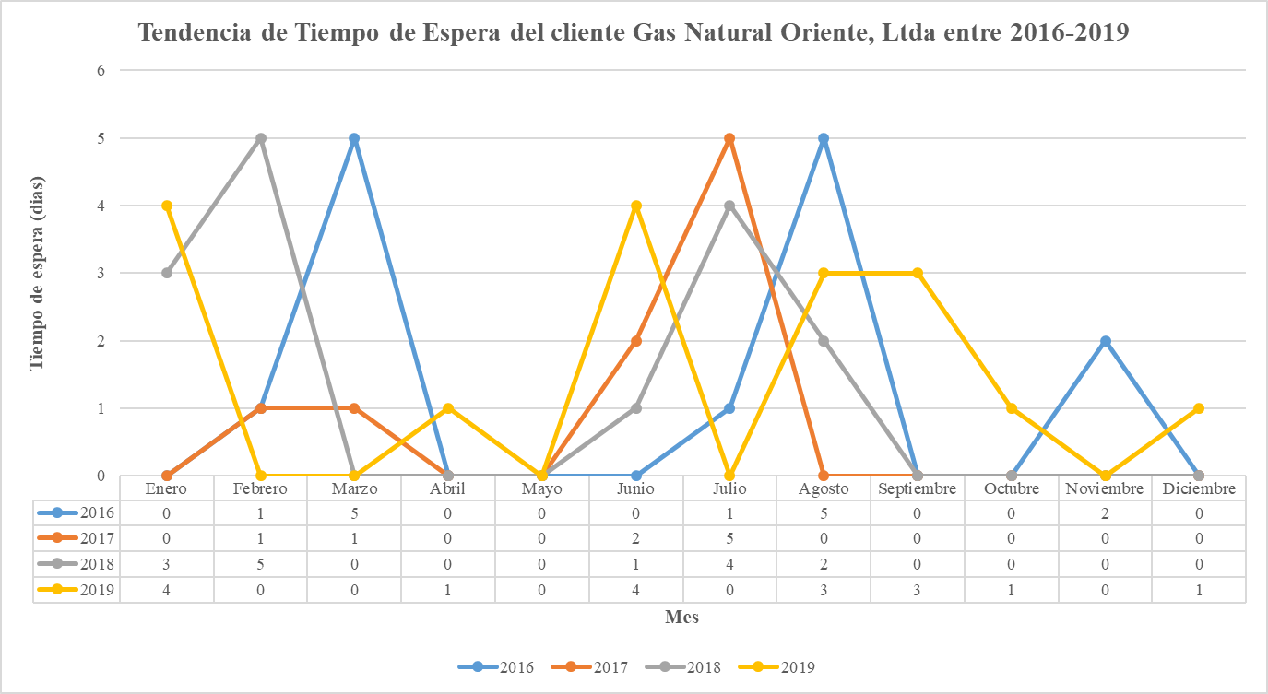

De esta manera poder optar por una mejor política que tanto beneficie a su proveedor Oxygen Supplies Ltda. y a su cliente Gas Natural Oriente, Ltda. que también beneficie a la propia empresa cuando tenga que administrar los costos como al momento de realizar una orden, el costo de venta o reducir el costo de penalización.

## 1.2 Objetivos

### Objetivo General

Desarrollar un software de escritorio para automatizar el proceso de calcular las mejores políticas de inventario por medio de simulaciones del movimiento de inventario para ayudar al proceso de toma de decisiones.

### Objetivos Específicos

* Determinar las variables que afectan la actual política de inventario.
* Elaborar un sistema de simulación de inventario para realizar experimentos.
* Diseñar experimentos que evalúen la variación de las variables problema para identificar cuáles de estas influyen en mayor medida a la política actual.
* Determinar la política óptima que minimizará los costos.

## 1.3 Antecedentes teóricos

Existen diferentes modelos de inventario que se pueden clasificar de muchas maneras. Una de estas clasificaciones es en base a la demanda, los cuales pueden ser determinísticos o probabilísticos.

Entre los modelos probabilísticos se encuentran los Modelos EOQ con escasez. Los modelos que permiten escasez o agotamiento de inventario son aquellos en los que durante un periodo de tiempo la demanda no puede cubrirse por tener el almacén agotadas sus existencias. La escasez siempre lleva un coste de penalización asociado debido a la pérdida de clientes, de prestigio y a la pérdida potencia de beneficios debido a la pérdida de ventas.

Entre este tipo de modelos se encuentran el Modelo EOQ con demanda pendiente y el Modelo EOQ con pérdida de ventas. En el primero la demanda insatisfecha puede satisfacerse en una fecha posterior y consecuentemente, el coste de escasez dependerá de la cantidad faltante y el retraso de tiempo. En el segundo, la demanda no satisfecha se pierde completamente y por lo tanto el coste de escasez sólo depende de la cantidad faltante.

La razón por la cual a un comerciante le puede interesar adoptar una política de pedidos retroactivos, aunque ello lleve consigo una penalización, es que al demorar pedidos para satisfacer demanda atrasada se requiere un menor número de pedidos y se mantienen niveles inferiores de inventario, puesto que parte de cada uno de los pedidos de reabastecimiento se asigna de inmediato a la demanda pendiente.

Entre las variables que utilizan estos modelos tenemos:

* b: demanda no satisfecha en cada periodo
* M: nivel máximo de inventario
* s: coste anual y unitario de escasez
* t1: tiempo del ciclo durante el cual el inventario es no negativo, es decir, el tiempo del ciclo durante el cual se satisface la demanda
* t2: tiempo del ciclo durante el cual el inventario es negativo, es decir, el tiempo del ciclo durante el cual no se satisface la demanda

En el Modelo EOQ con demanda pendiente se debe determinar el tamaño óptimo de pedido, q*, y el nivel que podemos permitirnos de escasez, b*, es decir, cuánto pedir y cuándo pedir.



Los costes que intervienen en la gestión del inventario con demanda pendiente son los siguientes:

* Coste anual de hacer pedidos: $K\frac{D}{q}$
* Coste anual de mantenimiento: $h\frac{M}{q}t_{1}\frac{D}{q}=h\frac{q-b}{2}\frac{q-b}{D}\frac{D}{q}=h\frac{{\left(q-b\right)}^{2}}{2q}$
* Coste anual de escasez: $s\frac{b}{2}t_{2}\frac{D}{q}=s\frac{b}{2}DDq=s\frac{b^{2}}{2q}$
* Coste anual de compra: $pD$

Por lo tanto, la función de coste anual es:

$$C\left(q,b\right)=K\frac{D}{q}+h\frac{{\left(q-b\right)}^{2}}{2q}+s\frac{b^{2}}{2q}+pD$$

Las fórmulas para calcular q* y b* son las siguientes:

$$q^{*}=\sqrt{\frac{2KD}{h}(\frac{h+s}{s})}, b^{*}=\sqrt{\frac{2KD}{s}(\frac{h}{h+s})}$$

En el modelo EOQ con pérdida de ventas las demandas que llegan cuando el inventario está agotado se pierden para siempre. En este modelo se necesita incluir una consideración adicional. Cuando se sirve toda la demanda, los ingresos por ventas dependen exclusivamente de la demanda, y por lo tanto pueden considerarse como una constante (pD) que no afecta a la optimización de la función de costes. Sin embargo, cuando el gestor decide no cumplir una parte de la demanda, los ingresos quedan afectados por esta parte no satisfecha.

Para recoger esta circunstancia en el modelo, supondremos que toda la demanda satisfecha se vende a un precio unitario v y que las unidades no satisfechas inducen un coste unitario *s* (que supone debe incluye el coste de pérdida de beneficio *v - p* y un coste adicional por pérdida de confianza del cliente).

Las fórmulas de las variables son las siguientes:

* Coste anual de hacer pedidos: $K\frac{D}{q+b}$
* Coste anual de mantenimiento: $h\frac{q}{2} t_{1}\frac{D}{q+b}=h\frac{q}{2}\frac{q}{D}\frac{D}{q+b}=h\frac{q^{2}}{2(q+b)}$
* Coste anual de escasez: $sb\frac{D}{q+b}$
* Coste anual de compra incluyendo los beneficios de la venta: $\left(p-v\right)q\frac{D}{q+b}$

Por lo tanto, la función de coste global anual viene dada por:

$$C\left(q,b\right)=K\frac{D}{q+b}+h\frac{q^{2}}{2(q+b)}+sb\frac{D}{q+b}+\left(p-v\right)q\frac{D}{q+b}$$

Los resultados que se obtienen son los siguientes:

* Si $\sqrt{2KDh}+\left(p-v\right)D<sD$, entonces el mínimo se alcanza en
$$q^{*}=\sqrt{\frac{2KD}{h}}, b^{*}=0$$

* Si $\sqrt{2KDh}+\left(p-v\right)D>sD$, entonces el mínimo se alcanza cuando no se realizan pedidos $q^{*}=0 y b=∞$ con $C\left(q^{*},b^{*}\right)=sD$.
* Si $\sqrt{2KDh}+\left(p-v\right)=sD$, entonces el mínimo se alcanza en

$$q^{*}=\sqrt{\frac{2KD}{h}}, para cualquier b^{*}$$

## 1.4 Solución Propuesta

Para poder realizar el software primero se empieza por introducir todos los datos de entrada necesarios para que funcione. Para esto se usa la clase **EntryData**, esta clase se encarga de guardar y ofrecer un fácil acceso a todos estos datos de entrada.

Entre estos datos se encuentran:

* Unidad de Tiempo (**unidadTiempo**).
* Los valores y probabilidades de la Demanda (**distribucionDemanda**).
* Los valores y probabilidades del Tiempo de Entrega (**distribucionEntrega**).
* Los valores y probabilidades del Tiempo de Espera (**distribucionEspera**).
* Longitud de la Simulación (**longitudSimulacion**).
* Costo de Inventario (**costoInventario**).
* Costo de Compra (**costoCompra**).
* Costo de Orden (**costoOrden**).
* Costo Faltante con Espera (**costoFaltanteConEspera**).
* Costo Faltante sin Espera (**costoFaltanteSinEspera**).
* Inventario Inicial (**inventarioInicial**).

Estos datos pueden ser introducidos por medio de la cargar un archivo o manualmente por medio de una interfaz gráfica sencilla e intuitiva. Luego de ser introducidos pasamos a la clase llamada **Simulation** que es la que se ira encargando de llevar a cabo el proceso de la simulación.

A esta clase se le creará usando un constructor que tendrá como único parámetro un objeto tipo **EntryData** (que es la que contiene todos los datos de entrada previamente introducidos). Se escoge el tiempo de Simulación el cual hará variar el tiempo que duraran los ciclos (**unidadTiempo**) y afectaran los costos, lo siguiente paso es calcular los Q y R máximos y mínimos que estos serán introducidos en una variable de tipo arreglo de enteros llamada **rangeQyR**, esto ocurrirá en el método llamado **simular()**.

Usando este arreglo se recorrerá usando una estructura repetitiva **for** desde el Q más pequeño hasta el más grande y dentro de ese primer **for** se creará otro **for** que recorrerá desde la R más pequeña hasta la más alta. Usando las Q y R respectivas para el momento de los for, se iniciara la simulación en el método **simularCiclo()**.

Lo primero que se realiza es verificar si existe una orden en proceso con el método **verificarOrdenEnProgreso()** si existiera uno entonces se calcularía una probabilidad aleatoria con un rango de 0.0 a 1.0.

Se comprueba si la cola de clientes está realmente vacía por medio de una lista llamada **clienteCola[]** que es una variable que almacenara a todos los clientes que aun tengan inventario faltante que no haya sido satisfecho y no se ha acabado su tiempo de espera, pueden ocurrir un par de cosas si la lista resulta no estar vacía (mínimo al menos un cliente) determinadas por un **if**, si la lista primero por medio de un **for** se recorre la lista de clientes en cola, comprobando su estado, es decir, si el cliente tiene un tiempo de espera superior a 0 entonces se le resta 1, si tiene un tiempo igual a 0 entonces se sale de la cola y su inventario pasa a formar parte del Costos Faltante sin Espera.

Se calcula el inventario inicial en la variable **inventarioInicial**, si el primer día se indicara que el inventario inicial es el indicado en los datos de entrada, al momento de avanzar en los días el inventario inicial sería el inventario final (**inventarioFinal**) del día anterior, si la orden actual (**ordenActual**) aún no ha llegado se le restara una unidad al tiempo de entrega de la orden (**tiempoEntrega**) y al inventario final se le restara la cantidad que se haya demandado ese día y si la demanda es mayor al inventario final, el inventario inicial será 0. Cuando llegue la orden se sumará la cantidad pedida (**cantidadPedido**), con el inventario final y se le resta el inventario faltante disponible.

Se selecciona la demanda diaria del cliente (**demandaDiaria**), primero se calcularia por medio de una función de Java y se coloca dentro de la variable **demandaAleatoria** y el resultado se introduce dentro de **demandaDiaria**.

Se crea un nuevo objeto cliente, y se coloca su demanda diaria calculada previamente.

Se calcula el inventario final (**inventarioFinal**) y el faltante (**inventarioFaltantes**), se compara si el inventario inicial es mayor a la demanda del cliente actual.

En caso de que el inventario inicial (**inventarioInicial**) sea mayor se calcula el inventario final (**inventarioFinal**) realizando la resta entre el inventario inicial y la demanda actual, si hay clientes en cola entonces se verifica si al primer cliente en la lista se le puede satisfacer la demanda faltante, en caso de serlo, se satisface su demanda y se saca de la cola y si no entonces continua en la cola y el inventario inicial se coloca en 0.

En caso de que la demanda diaria sea mayor entonces se coloca el inventario final en 0 y el cliente actual se coloca en cola, con el resto de la demanda del cliente menos el inventario inicial. Para que esto se de se utiliza el método de java para sacar el numero aleatorio del tiempo de espera (**probabilidadTiempoEspera**) con ello sacaremos en el tiempo de espera del cliente (**tiempoEsperaCliente**), si el tiempo resultante es 0 entonces su demanda pasa a ser inventario perdida (**perdida**) y el cliente sale de la cola inmediatamente, en caso contrario el cliente se coloca en la cola y su inventario pasa a **inventarioFaltante**.

Luego se calcula el **inventarioPromedio** usando métodos sencillos de suma y división.

Lo siguiente es crear un objeto tipo **Tabla** el cual almacenara todos los datos que debe llevar la tabla, en dado caso que se desee dibujar la tabla esta accederá a un método en la clase que dibuje el ciclo de la tabla para que se muestre al usuario.

El proceso se repite constantemente hasta que termine la **longitudSimulación**.

Una vez finalizada la simulación el proceso siguiente es usar la clase costos para los cálculos necesarios que son los propios de la simulación como el costo de inventario (**costoInventarioResultado**), el costo de las ordenes realizadas (**costoOrdenResultado**), el costo faltante total (**costoFaltanteResultado**) y el costo Total (**costoTotalResultado**).

Para sacar el costo faltante total se toma la variable **perdida** se multiplica por el **costoFaltantesinEspera** y se suma al producto de **costoFaltanteEspera** por el costo del inventario faltante con tiempo de espera **costoDemandaAcumulada**.

El costo del inventario se saca con la sumatoria de todos los inventarios promedios **invPromedios** multiplicado por el **costoInventario**.

El costo de ordenes es la cantidad de ordenes realizadas por el **costoOrden**.

El costo total **costoTotalResultado** se saca sumando los 3 costos recién calculados.

El proceso completo de la simulación y el cálculo de los costos se repiten tantas veces como combinaciones de Q y R se van calculando, al finalizar se sacarán una Q y R optima las cuales darán como respuestas a la política optima de toda la operación y el resultado final del proceso de simulación.

## 1.5 Pruebas

A continuación, se presentan las pruebas individuales realizadas a las clases construidas. Las pruebas fueron realizadas con ayuda de la Librería JUnit 5, que trae módulos para realizar test unitarios.

### Pruebas Unitarias para la clase EntryData

|  |  |  |  |  |
| --- | --- | --- | --- | --- |
| **Nro. Prueba** | **Objetivo** | **Resultado** | **Modificación** | **Nro. Nueva Prueba** |
| 1 | Verificar que la clase inserta correctamente los valores de demanda con su probabilidad. | Exitoso | Ninguna | N/A |
| 2 | Comprueba que la clase no permite más elementos de demanda, entrega y espera que superen la probabilidad acumulada de 1. | Exitoso | Ninguna | N/A |

### Pruebas Unitarias para la clase Simulación

|  |  |  |  |  |
| --- | --- | --- | --- | --- |
| **Nro. Prueba** | **Objetivo** | **Resultado** | **Modificación** | **Nro. Nueva Prueba** |
| 1 | Comprueba que calcula correctamente Q* dados los costos. | Exitoso | Ninguna | N/A |
| 2 | Comprueba que calcula correctamente R* dados los costos. | Exitoso | Ninguna | N/A |

### Pruebas Unitarias para la Clase Inventario

|  |  |  |  |  |
| --- | --- | --- | --- | --- |
| **Nro. Prueba** | **Objetivo** | **Resultado** | **Modificación** | **Nro. Nueva Prueba** |
| 1 | Comprueba que calcula correctamente Inventario promedio dados el Inventario inicial y el Inventario final. | Exitoso | Ninguna | N/A |

### Pruebas Unitarias para la Clase OutData

|  |  |  |  |  |
| --- | --- | --- | --- | --- |
| **Nro. Prueba** | **Objetivo** | **Resultado** | **Modificación** | **Nro. Nueva Prueba** |
| 1 | Calcula la política optima, comprobando todas las políticas calculadas y buscando el menor costo total. | Exitoso | Ninguna | N/A |

## 1.6. Diseño de experimentos de la simulación.

La empresa Oxígenos de Oriente desea determinar la política optima de inventario que minimice sus costos totales de inventario. Para lograr esto, se ofrecieron los datos para poder analizarlos y operar con ellos y así encontrar la política más óptima que satisfaga a la empresa Oxígenos de Oriente.

Para los datos ofrecidos se realizó una simulación que tuvo un tiempo de 360 días (1 año) para poder obtener datos los más fiables a un año fiscal de la empresa, con los costos indicado y la demanda, tiempo de entrega y espera sacados a partir de los históricos suministrados por la empresa. Los costos utilizados para la simulación correspondiente son los listados a continuación:

* Costo de Inventario: 40$/año (correspondiente al 10% del costo de inventario).
* Costo de Ordenar: 50$/año.
* Costo de Compra: 400$/año.
* Costo de Penalización (con Espera): 41,60$/año (correspondiente al 8% del precio de venta).
* Costo de Perdida (Sin Espera): 161,60$/año. (correspondiente a la diferencia entre el precio de venta y el costo de compra, más el costo de Penalización)
* Precio de Venta: 520$/año.

Al realizar un análisis de los datos histórico correspondiente a sus ventas se dedujo un inventario inicial de: 30 unidades.

## 1.7. Análisis de Datos

1. Para el Análisis de los datos históricos correspondiente a sus ventas, estos fueron suministrados en una tabla que destacaba mensualmente los años desde el 2016 al 2019. También se realizó una aproximación en los casos que lo requirieron. Luego del análisis resultaron en el siguiente cuadro donde se reflejan los valores y su porcentaje de frecuencia.

|  |  |  |  |  |  |  |  |  |  |
| --- | --- | --- | --- | --- | --- | --- | --- | --- | --- |
| **Demanda (Diaria)** | 11 | 15 | 16 | 17 | 18 | 19 | 20 | 21 | 22 |
| **Porcentaje** | 2,08% | 6,25% | 2,08% | 6,25% | 2,08% | 6,25% | 4,17% | 2,08% | 2,08% |
| **Demanda (Diaria)** | 23 | 25 | 26 | 30 | 33 | 34 | 35 | 37 | 39 |
| **Porcentaje** | 2,08% | 4,17% | 2,08% | 2,08% | 2,08% | 2,08% | 2,08% | 2,08% | 2,08% |
| **Demanda (Diaria)** | 40 | 41 | 43 | 46 | 51 | 52 | 53 | 55 | 57 |
| **Porcentaje** | 4,17% | 4,17% | 2,08% | 2,08% | 4,17% | 10,42% | 4,17% | 2,08% | 8,33% |

A continuación, se muestra una tabla de tendencias de las demandas mensuales 2016-2019 para Oxígenos de Oriente:

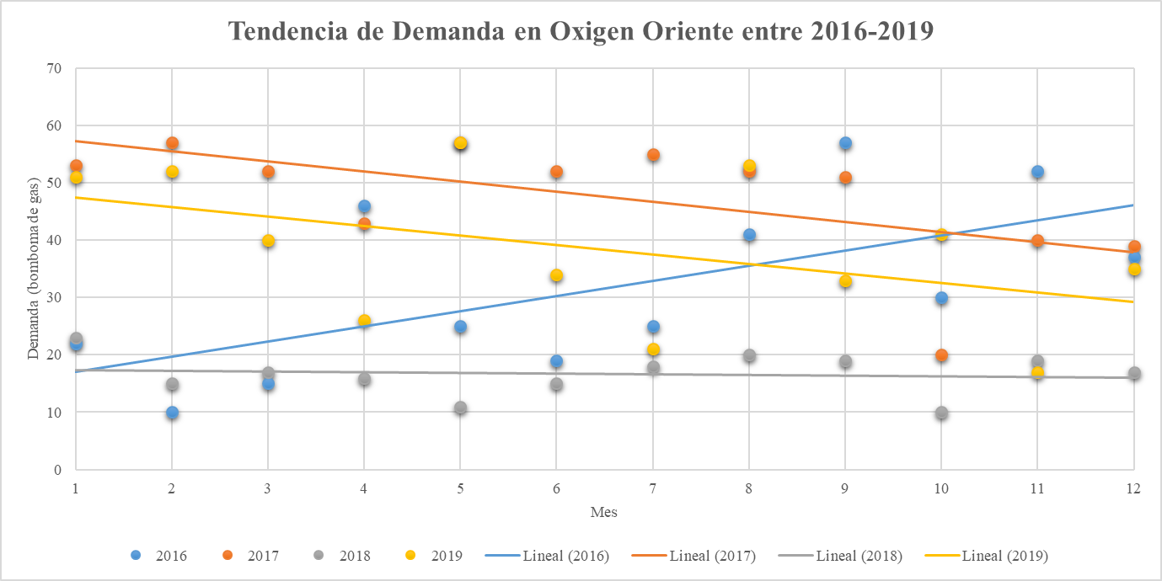

1. Para el Análisis de los datos históricos correspondiente a los tiempos de entrega, estos fueron dados en una tabla que reflejaban la frecuencia con la que el proveedor entregaba los productos cuando se hacía una orden. Debido a que los datos fueron dados directamente en días no hizo falta de transformar. Luego del análisis resultaron en el siguiente cuadro donde se reflejan los valores y su porcentaje de frecuencia.

|  |  |  |  |  |  |  |  |  |  |  |  |
| --- | --- | --- | --- | --- | --- | --- | --- | --- | --- | --- | --- |
| **Tiempos de entrega** | 10 | 11 | 12 | 13 | 14 | 15 | 16 | 17 | 18 | 19 | 20 |
| **Porcentaje** | 8,33% | 14,58% | 12,50% | 10,42% | 2,08% | 14,58% | 4,17% | 16,67% | 2,08% | 8,33% | 6,25% |

A continuación, se muestra una tabla de tendencias de las demandas mensuales 2016-2019 para el proveedor:

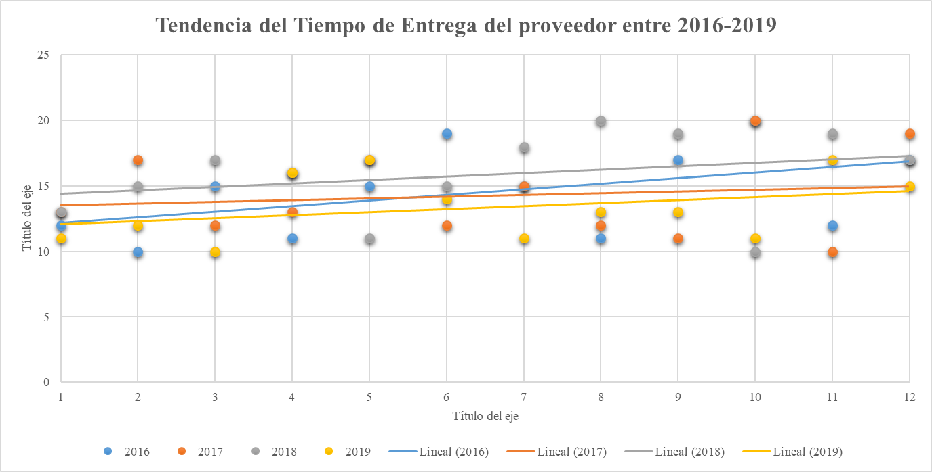

1. Análisis de los datos históricos correspondientes a los tiempos de espera, estos fueron los últimos datos proporcionados por la empresa en forma de tabla. También fueron dados en unidad de días y haciendo el respectivo análisis de los datos resultaron en el siguiente cuadro donde se reflejan los valores y su porcentaje de frecuencia.

|  |  |  |  |  |  |  |
| --- | --- | --- | --- | --- | --- | --- |
| Tiempos de espera | 0 | 1 | 2 | 3 | 4 | 5 |
| Porcentaje | 56,25% | 16,67% | 6,25% | 6,25% | 6,25% | 8,33% |

A continuación, se muestra una tabla de tendencias de las demandas mensuales 2016-2019 para el cliente:

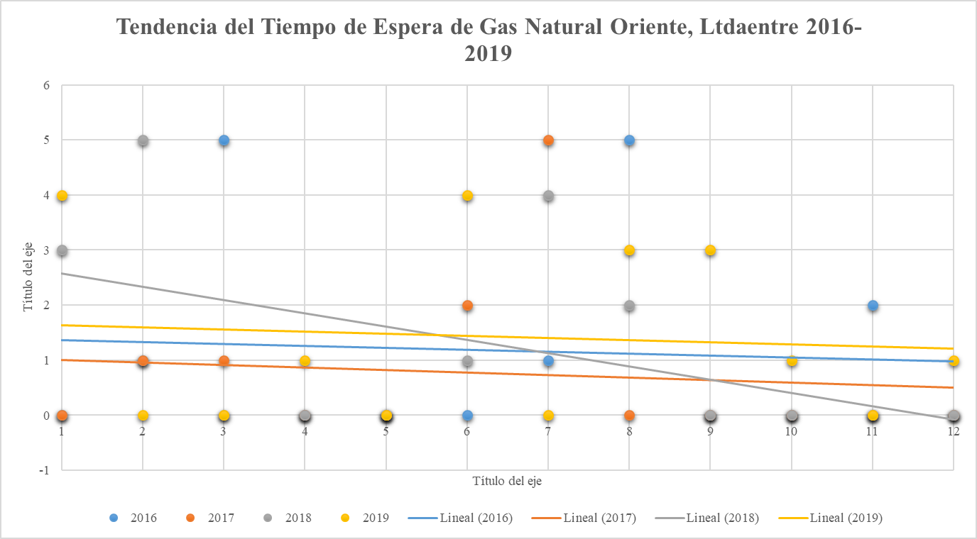

Una vez extraído los datos, es posible iniciar la simulación para poder sacar la política optima según los requerimientos que solicite la empresa Oxígenos de Oriente. Para poder tener un factor de corrección se corrieron 4 simulación observando los cambios en cada uno. Se colocan los datos en el formato de entrada y se corre el sistema.

Para las primeras 4 simulaciones se obtuvieron los siguientes datos.

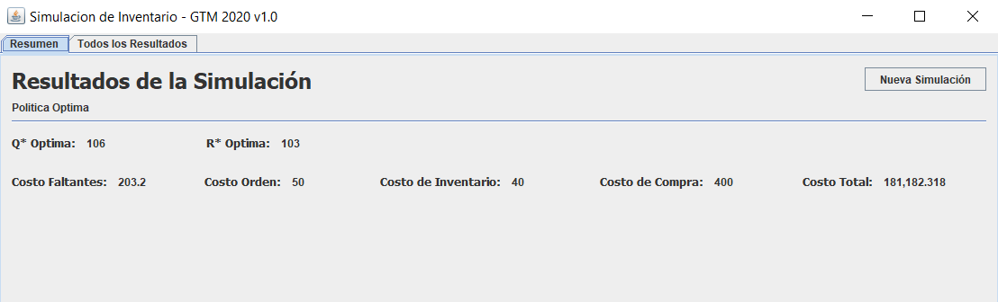

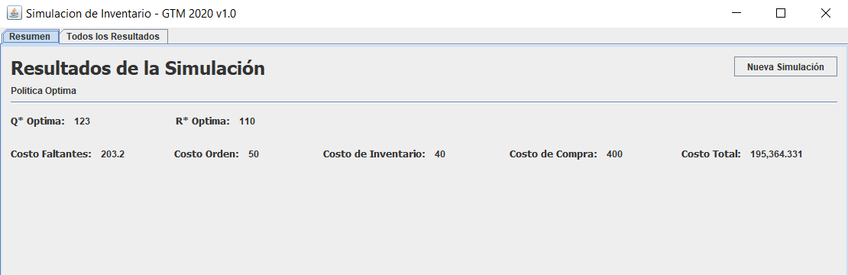

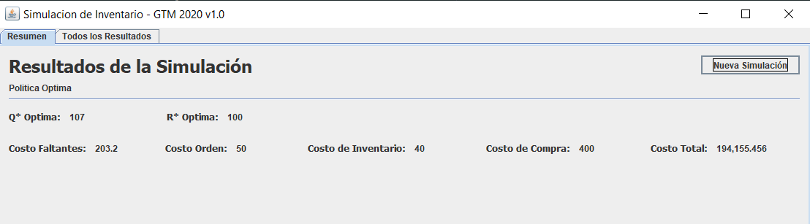

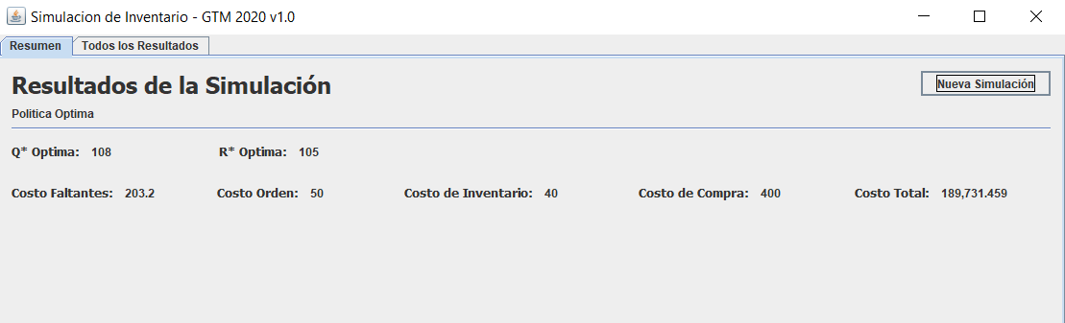

Posteriormente a petición de la empresa Oxígenos de Oriente se realizaron las mismas pruebas, pero aplicando cambios a los datos que serán descritos a continuación:

1. El costo del mantenimiento de inventario varia del 10% del costo de compra al 50%, por lo que se realizaron diferentes pruebas yendo del 10% e incrementando en diez (10) unidades hasta llegar al 50%, evaluando así la política óptima.
2. El costo Correspondiente a la penalización impuesta por la empresa Gas Natural Oriente, varia del 8% del valor facturado por la venta de cada producto al 50%, en este apartado se aplicaron los mismos pasos que el punto anterior incrementando en siete (14) unidades hasta llegar al valor deseado.

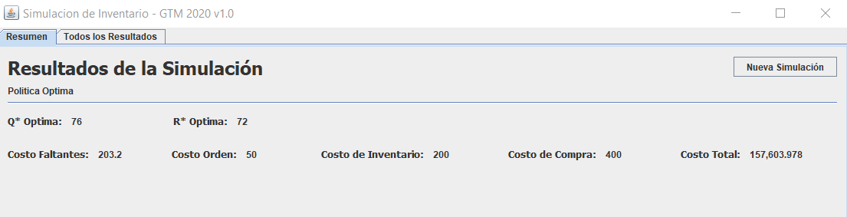

1. Repetir los resultados del punto 1 y 2 pero teniendo en cuenta que la demanda se ve incrementada en un 10%, 60% y en 100%, teniendo en cuenta que se realizaran 3 pruebas distintas cada uno de esos valores.

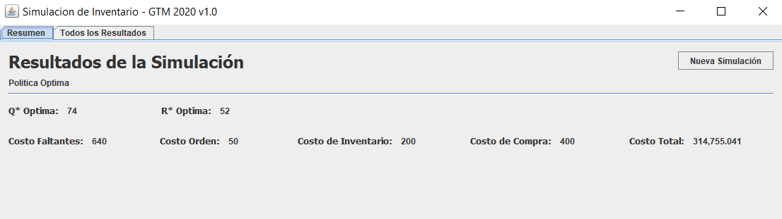

## 1.8. Análisis de Resultados

Al momento de realizar las simulaciones con los valores suministrados por la empresa y procesados en las tablas se tomó la decisión de repetir el proceso un numero de 4 veces, con el objetivo de ser más precisos teniendo en cuenta los porcentajes calculados en las tablas. Luego de realizar la simulación se logró definir que la política optima se obtiene al tener una Cantidad de Pedido Optimo (Q) que este entre los valores de 106 y 111 unidades y el Punto de Reorden (R) oscila entre los valores de 100 y 110 unidades, aunque se puede optar por un punto medio de 105 para este valor. En cuanto a los Costos Totales se pudo observar que fueron considerablemente cercanos unos de otros teniendo diferencias que iban desde los 5000$ a hasta poco mas de 12000$, tomando en cuenta de que los valores apuntan alrededor de los 190.000$/año.

Luego se decidió aplicar los análisis de los resultados primero viendo cómo afecta el movimiento del costo de inventario de un valor de 10% hasta un 50% y del costo de penalización de un valor de 8% hasta un 50% del valor de venta. Estos resultados demostraron ser destacablemente diferentes a los que ya han calculado anteriormente cuando los datos no habían sido modificados en el apartado de la cantidad de pedido y punto de reorden, dando que la política optima consiste en una Cantidad de Pedido Optimo (Q) de 76 unidad y el Punto de Reorden (R) de 72 unidades, el costo total de esta prueba fue de 157.603,978$/año. Con los resultados obtenidos se ha deducido que estas variaciones optimizan en un punto favorable la política de inventario.

Tomando en cuenta el resultado anterior se decidió realizar una última prueba aplicando las mismas variaciones de porcentajes que en el ejercicio anterior, pero aplicando 3 variaciones a la demanda. Esta prueba demostró una diferencia considerable en la política optima respecto al resultado anterior, una Cantidad de Pedido Optimo (Q) de 74 unidad lo cual es muy cercano al resultado anterior y el Punto de Reorden (R) de 52 unidades considerablemente menos que el cálculo anterior y su costo total era de 314.755,041$/año que termina siendo una diferencia muy a tener en cuenta para las conclusiones finales.

# Conclusiones

La simulación es beneficiosa para poder realizar estudios sistemáticos de alternativas en procesos complejos y este puede ser aplicado en cualquier etapa de vida de un proceso o sistema. A su vez, es de igual manera beneficiosa la simulación de inventarios, la cual permite explorar los aspectos operativos, elevar el nivel de servicio al cliente, reducir costos, entre otros.

Un análisis realizado a partir de los datos históricos proporcionados de Oxígenos de Oriente, muestra que a medida que pasan los años, la empresa tienen una demanda decreciente a partos del año 2017.



También se reveló que el proveedor tiene una tendencia creciente en los tiempos de entrega.



Por último, se observa una disminución en los tiempos de espera del cliente.



Teniendo los datos de estas tendencias la empresa decidió que era pertinente cambiar la política de inventario a una más optima, para encontrarla se usó la herramienta de simulación de inventario.

Luego de las Simulaciones realizadas se puede concluir que la mejor manera para obtener una política optima es aplicando una cantidad optima de pedido de 76 unidades a su proveedor y que el punto de reorden sea cuando se tenga 72 unidades restantes en el inventario. Estos resultados aun cuando el costo de mantenimiento de inventario y el de penalización puedan verse en un aumento considerable resulta ser el más óptimos para la situación de la empresa.